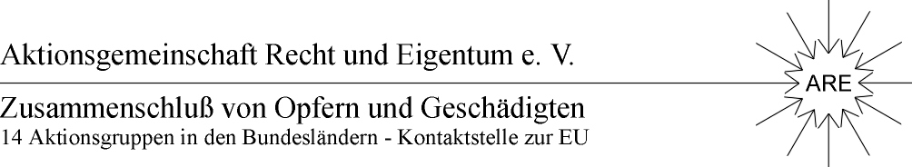
Groß Kreutz, 21.04.2009

An die Mitglieder und Mitstreiter des ARE-Zusammenschlusses für Gerechtigkeit, Recht und Eigentum im Raum Berlin/ Brandenburg
An die Mitglieder des BNE und der Initiative „Gemeinsam für Deutschland“

Liebe Freunde,
Sehr geehrte Damen und Herren,

Mit diesmal kurzer Frist rufen wir Sie heute zu der Auftaktveranstaltung zur
„ARE- Offensive 2009“

am Dienstag, den 28. April, um 17.00 Uhr (inoffizieller Beginn 16.00Uhr)
im Landgut Borsig, Behnitzer Dorfstr. 29 – 31, 14641 Nauen, OT Groß Behnitz.

Es ist vor dem Beginn der zweiten entscheidenden Phase der „Bodenaffäre“ ganz wichtig, dass Sie und Ihre Angehörigen und Freunde nach Nauen- Groß Behnitz kommen, um den Verantwortlichen in Regierung, Verwaltung und Parlament unsere geschlossene Front klar zu machen.

Auch die Öffentlichkeit wie die Presse sehen der nächsten Etappe mit Spannung entgegen.

In jedem Fall sollen auch andere brennende Fragen, so auch das„Kommunal-Unrecht“ und die Wasser- und Abwasserprobleme angesprochen werden. Da das offizielle Treffen um 17 Uhr beginnt, ist ab ca. 16 Uhr Gelegenheit für Einzelfragen und spezielle Beratung.

Bringen Sie auch bitte die Unterlagen zu Ihrem Fall mit, zumal, wenn es neue Fragen oder Informationen hierzu.

Für weitere Informationen stehen wir zur Verfügung und Sie können uns unter den Telefonnummern Groß Kreutz 033207 – 54402 und Borken 05682 - 730812 erreichen.

Wir freuen uns Sie in Groß Behnitz begrüßen zu dürfen und verbleiben

mit freundlichen Grüßen

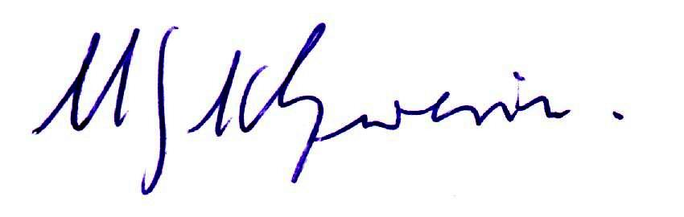

Manfred Graf von Schwerin
ARE - Bundesvorsitzender

